Запрос

о предоставлении ценовой информации
в целях анализа рынка

1.Заказчик: Государственное бюджетное учреждение социального обслуживания Владимирской области (далее ГБУСО ВО) «Комплексный центр социального обслуживания населения Юрьев-Польского района», находящийся по адресу: 601800 Владимирская область, г. Юрьев-Польский, ул. Владимирская, дом 13 проводит запрос ценовой информации в целях анализа рынка, получения информации о рыночных ценах товаров (работ, услуг) и определения наименьшей цены предложения (далее – Запрос цен), с возможным заключением договора и приглашает юридических лиц и индивидуальных предпринимателей (далее — Участники) подавать свои предложения о цене товара: на поставку материальных запасов.
Запрос цен производится только для субъектов малого и среднего предпринимательства (СМП) согласно п. 5 Положения по Постановлению Правительства РФ от 11.12.2014 № 1352.
* Участник закупки предоставляет Декларацию о соответствии единым требованиям:
Участник закупки должен соответствовать требованиям законодательства, предъявляемым к лицам, осуществляющим поставку товара, выполнение работы, оказание услуги, являющихся объектом закупки.
В отношении потенциального участника закупки не должна проводиться ликвидация.
В отношении участника закупки должно отсутствовать решение арбитражного суда о признании несостоятельным (банкротом) и об открытии конкурсного производства.
Деятельность участника закупки на дату подачи заявки не была приостановлена в административном порядке.
Отсутствие недоимок по налогам, сборам, задолженности по иным обязательным платежам в бюджеты бюджетной системы РФ.
Отсутствие у участника закупки — физического лица либо руководителя или главного бухгалтера юридического лица судимости за преступления в сфере экономики и уголовной ответственности за незаконное участие в предпринимательской деятельности, получение или дачу взятки, а также посредничество во взяточничестве.
Участник закупки не является иностранным агентом.
Отсутствие конфликта интересов.
Количество, требования к качеству, функциональным характеристикам (потребительским свойствам) представлены в Проекте Договора.
2. Цена должна включать в себя стоимость товара (работы, услуги), все налоги и другие обязательные платежи, стоимость всех сопутствующих услуг, в том числе транспортные расходы, погрузку на транспортное средство, страхование, сборку, оформление сертификатов, паспортов и иные расходы Участника, а также все скидки, предлагаемые Участником.
Цена не должна превышать: 12098 (Двенадцать тысяч девяносто восемь) рублей 75 копеек.
3. Доставка товара осуществляется силами и за счет средств Участника.
Предполагаемые сроки заключения договора: сентябрь 2026 года.
Предполагаемые сроки поставки товара: с 01.10.2026 по 10.10.2026 г.
4. Порядок оплаты: в течение 7 рабочих дней с даты подписания заказчиком документов о приемке.
5. Предложение рекомендуется направлять по форме, приведенной в Приложении№1 к настоящему запросу о предоставлении ценовой информации.
Предложение должно быть подписано лицом, имеющим право, в соответствии с законодательством Российской Федерации, действовать от лица Участника без доверенности или надлежащим образом уполномоченным им лицом на основании доверенности (далее — Уполномоченное лицо). В последнем случае оригинал доверенности прикладывается к предложению.
Предложение также должно быть скреплено печатью Участника (при наличии).
6. Из предложения участника должны однозначно определяться цена единицы товара и общая цена договора на условиях, указанных в запросе, срок действия предлагаемой цены.
7. Предложение должно быть подано Участником
в форме электронного документа на электронную площадку VladZakupki»(адрес сайта в сети Интернет: http://vladzakupki.ru). При подаче заявки Участник обязан указать номер извещения, указанный на вышеуказанном сайте.
Срок подачи ценовой информации: : с 04.09.2026 г. до 18.09.2026г. 15ч. 00 мин.
8. Данная процедура является запросом ценовых предложений, в соответствии с Федеральным законом от 18.07.2011 N 223-ФЗ «О закупках товаров, работ, услуг отдельными видами юридических лиц», (далее – Закон) и может закончиться подписанием контракта (договора), в случае принятия Заказчиком такого решения.
Заказчик проводит указанную процедуру в целях анализа рынка, получения информации о рыночных ценах услуги и определения наименьшей цены предложения с намерением заключить договор с Участником:
1) предложившим наименьшую цену;
2) лучшие нестоимостные условия;
3) лучшие по совокупности условия, или принимает решение о завершении процедуры запроса цен без заключения договора.
Заказчик оставляет за собой право не заключать договор.
9. Условия рассмотрения ценовых предложений Участников и их оценка.
При рассмотрении ценовых предложений Участников Заказчик сравнивает предложенные цены в случае соответствия участника следующим требованиям:
1) единые требования к участникам закупки:
- соответствие требованиям, установленным в соответствии с законодательством Российской Федерации к лицам, осуществляющим поставку товара, выполнение работы, оказание услуги, являющихся объектом закупки;
-непроведение ликвидации участника закупки - юридического лица и отсутствие решения арбитражного суда о признании участника закупки - юридического лица или индивидуального предпринимателя несостоятельным (банкротом) и об открытии конкурсного производства;
-неприостановление деятельности участника закупки в порядке, установленном Кодексом Российской Федерации об административных правонарушениях;
- отсутствие у участника закупки недоимки по налогам, сборам, задолженности по иным обязательным платежам в бюджеты бюджетной системы Российской Федерации (за исключением сумм, на которые предоставлены отсрочка, рассрочка, инвестиционный налоговый кредит в соответствии с законодательством Российской Федерации о налогах и сборах, которые реструктурированы в соответствии с законодательством Российской Федерации, по которым имеется вступившее в законную силу решение суда о признании обязанности заявителя по уплате этих сумм исполненной или которые признаны безнадежными к взысканию в соответствии с законодательством Российской Федерации о налогах и сборах) за прошедший календарный год, размер которых превышает двадцать пять процентов балансовой стоимости активов участника закупки, по данным бухгалтерской отчетности за последний отчетный период. Участник закупки считается соответствующим установленному требованию в случае, если им в установленном порядке подано заявление об обжаловании указанных недоимки, задолженности и решение по такому заявлению на дату рассмотрения заявки на участие в определении поставщика (подрядчика, исполнителя) не принято;
- отсутствие у участника закупки - физического лица, либо у руководителя, членов коллегиального исполнительного органа, лица, исполняющего функции единоличного исполнительного органа, или главного бухгалтера юридического лица - участника закупки судимости за преступления в сфере экономики и (или) преступления, предусмотренные статьями 289, 290, 291, 291.1 Уголовного кодекса Российской Федерации (за исключением лиц, у которых такая судимость погашена или снята), а также неприменение в отношении указанных физических лиц наказания в виде лишения права занимать определенные должности или заниматься определенной деятельностью, которые связаны с поставкой товара, выполнением работы, оказанием услуги, являющихся объектом осуществляемой закупки, и административного наказания в виде дисквалификации;
- участник закупки - юридическое лицо, которое в течение двух лет до момента подачи заявки на участие в закупке не было привлечено к административной ответственности за совершение административного правонарушения, предусмотренного статьей 19.28 Кодекса Российской Федерации об административных правонарушениях;
- отсутствие между участником закупки и заказчиком конфликта интересов, под которым понимаются случаи, при которых руководитель заказчика, член комиссии по осуществлению закупок, руководитель контрактной службы заказчика, контрактный управляющий состоят в браке с физическими лицами, являющимися выгодоприобретателями, единоличным исполнительным органом хозяйственного общества (директором, генеральным директором, управляющим, президентом и другими), членами коллегиального исполнительного органа хозяйственного общества, руководителем (директором, генеральным директором) учреждения или унитарного предприятия либо иными органами управления юридических лиц - участников закупки, с физическими лицами, в том числе зарегистрированными в качестве индивидуального предпринимателя, - участниками закупки либо являются близкими родственниками (родственниками по прямой восходящей и нисходящей линии (родителями и детьми, дедушкой, бабушкой и внуками), полнородными и неполнородными (имеющими общих отца или мать) братьями и сестрами), усыновителями или усыновленными указанных физических лиц. Под выгодоприобретателями для целей настоящей статьи понимаются физические лица, владеющие напрямую или косвенно (через юридическое лицо или через несколько юридических лиц) более чем десятью процентами голосующих акций хозяйственного общества либо долей, превышающей десять процентов в уставном капитале хозяйственного общества;
- участник закупки не является офшорной компанией, не имеет в составе участников (членов) корпоративного юридического лица или в составе учредителей унитарного юридического лица офшорной компании, а также не имеет офшорных компаний в числе лиц, владеющих напрямую или косвенно (через юридическое лицо или через несколько юридических лиц) более чем десятью процентами голосующих акций хозяйственного общества либо долей, превышающей десять процентов в уставном (складочном) капитале хозяйственного товарищества или общества;
- отсутствие у участника закупки ограничений для участия в закупках, установленных законодательством Российской Федерации.
2) отсутствие у Участника случаев поставок некачественного товара, подтвержденных результатом независимой экспертизы, и (или) просрочки поставок товара.
(При проверке Заказчиком Факты ненадлежащего исполнения и (или) просрочки исполнения могут подтверждаться сведениями из реестров контрактов (договоров) Официального сайта единой информационной системы в сфере закупок, информацией от государственных, муниципальных учреждений, а так же иных юридических и физических лиц, являющимися контрагентами участника закупки, чьё предложение рассматривается);
3) отсутствие сведений об Участнике в реестрах недобросовестных поставщиков (подрядчиков, исполнителей) на Официальном сайте единой информационной системы в сфере закупок;
4) участник закупки, предложивший цену контракта (договора), сумму цен единиц товара на двадцать пять и более процентов ниже начальной (максимальной) цены контракта, начальной суммы цен единиц товара, обязан представить Заказчику обоснование предлагаемых цены контракта, суммы цен единиц товара, которое может включать в себя гарантийное письмо от производителя с указанием цены и количества поставляемого товара (за исключением случая, если количество поставляемых товаров невозможно определить), документы, подтверждающие наличие товара у участника закупки, иные документы и расчеты, подтверждающие возможность участника закупки осуществить поставку товара по предлагаемым цене, сумме цен единиц товара;
5) наличие у Участника, с которым должен заключаться контракт (договор), необходимой, для соответствующего объекта закупки вида деятельности, лицензии, при условии обязательного лицензирования этого вида деятельности;
Если Участник не соответствует требованиям настоящего Запроса цен, ценовое предложение не принимается в расчет и к сравнению цен заявка не допускается, за исключением случая, когда все участники одновременно имеют факты поставок некачественного товара, подтвержденных результатом независимой экспертизы, или одновременно имеют факты просрочки поставок товара.
В случае если Заказчиком принимается решение о выборе победителя среди участников:
- имеющих факт нарушения сроков исполнения контракта (договора), выбор победителя должен осуществляется в пользу минимального размера нарушения такого срока;
- имеющих факт поставки не качественной продукции, такое решение может приниматься только при ничтожных показателях несоответствия товара.
В случае если в результате анализа рынка поданы несколько одинаковых ценовых предложений, и они допущены к сравнению, при принятии решения о заключении договора, договор заключается с Участником, который является субъектом малого предпринимательства и (или) социально ориентированной некоммерческой организацией. При этом, если несколько одинаковых ценовых предложений, поступили от Участников, являющихся субъектами малого предпринимательства и (или) социально ориентированными некоммерческими организациями, или никто из Участников не является субъектами малого предпринимательства и (или) социально ориентированными некоммерческими организациями договор может быть заключен с Участником, который первым подал ценовое предложение.
Решение о завершении процедуры анализа рынка без заключения договора принимается в случае, если:
- не подано не одного ценного предложения от Участников;
- из поданных ценовых предложений Участников в расчет и к сравнению цен не принято ни одного предложения.
По результатам проведения публичной процедуры анализа рынка, Заказчик принимает решение о заключении контракта (договора) или о завершении процедуры запроса цен без заключения договора.
Решение Заказчика оформляется соответствующим протоколом.
В протоколе указывается обоснование принятия решений:
- по допуску или не допуску участников к оценке ценовых предложений;
- по выбору Участника, с которым будет заключен контракт;
3) обоснование решения о завершении процедуры запроса цен без заключения договора, если Заказчик принял такое решение.

Ответственный: (Ф.И.О.) тел. 8 (49246) 2-10-05 Абрамова Мария Павловна
Приложения:
- Форма Предложения (Приложение № 1).
- ПРОЕКТ договора (Приложение № 2).
директор _________________ Е.А. Опрышко
ФИО
Приложение № 1 к запросу

Форма предложения:

Заполняется на бланке участника.

Руководителю Заказчика
___________________________
(наименование заказчика)
Извещение №_______________
(обязательное поле для заполнения)
Компания (Наименование и почтовый адрес) предлагает следующую цену на поставку товара, выполнение работы, оказание услуги (указывается № закупки):

_____________________(сумма прописью) руб.
Цена запрашиваемого товара, работы, услуги включает в себя все налоги и другие обязательные платежи, стоимость всех сопутствующих услуг, в том числе транспортные расходы, страхование, оформление сертификатов, паспортов и т.д., а также все скидки, предлагаемые Участником.
Цены действительны до «____»________ 20___г.
В случае если наше ценовое предложение будет признано лучшим, согласны заключить контракт (договор) и поставить товар (выполнить работы, оказать услуги) в указанные Вами сроки.

Подпись ________________ (Ф.И.О. директора)
М.П.
Контакты:
Должность, ФИО
Тел. рабочий, мобильный
Email:

Приложение № 2 к запросу

Договор на поставку товара № ________

г. Юрьев-Польский «___» __________2026г.
Государственное бюджетное учреждение социального обслуживания Владимирской области (далее ГБУСО ВО «Комплексный центр социального обслуживания населения Юрьев-Польского района»), далее именуемое «Заказчик», в лице директора Опрышко Елены Александровны, действующей на основании Устава, с одной стороны, и_________________, далее именуемое «Поставщик», в лице _________________, действующий на основании ________, с другой стороны, вместе именуемые «Стороны», в соответствии с Федеральным законом от 18.07.2011 N 223-ФЗ «О закупках товаров, работ, услуг отдельными видами юридических лиц», (далее – Закон), заключили настоящий договор о нижеследующем:

Предмет Договора.

  - В целях обеспечения нужд Заказчика Поставщик обязуется в соответствии с требованиями и условиями настоящего Договора поставить и передать кухонную утварь (далее по тексту – Товар) в соответствии со Спецификацией (Приложение № 1 к Договору) и календарным планом (Приложение № 2 к Договору), являющимися неотъемлемой частью настоящего Договора.
1.2. Заказчик обязуется принять и оплатить Товар в сроки, в порядке и на условиях, оговоренных в настоящем Договоре.
  - Настоящий Договор заключен по результатам проведения запроса ценовой информации в целях анализа рынка, получения информации о рыночных ценах товаров и определения наименьшей цены предложения.

2. Цена Договора и порядок расчетов.
2.1. Цена Договора составляет _________(____________________) рублей, без учета НДС.
При этом цены за единицу измерения каждой позиции Товара устанавливаются согласно Приложению № 1.
2.2. Источник финансирования: внебюджетные средства.
2.3. Все расчеты по Договору производятся в рублях. Оплата Товара осуществляется Заказчиком по безналичному расчету путем перечисления Заказчиком денежных средств на расчетный счет Поставщика в течение 7 (семи) рабочих дней с даты подписания Заказчиком документов о приемке.

2.4. Цена Договора является твердой и определяется на весь срок исполнения Договора, за исключением случаев, предусмотренных действующим законодательством.
  - Цена Товара включает в себя все установленные законодательством налоги и сборы, а также все расходы и издержки Поставщика, связанные с исполнением Договора (такие как хранение, перевозка, доставка, страхование Товара, погрузочно-разгрузочные работы, сборка и другое).

3. Качество, ассортимент и упаковка поставляемого Товара.
3.1.Качество поставляемого Товара должно соответствовать требованиям, указанным в Приложениях № 1 и № 2 к Договору.

4. Порядок, сроки и условия поставки Товара.
4.1. Поставщик обязуется осуществить поставку Товара, предусмотренного Договором, в сроки и в количестве, установленные Приложениями № 1 и № 2 к Контракту.
Поставка Товара осуществляется согласно Приложениям № 1 и № 2 к Договору.
Доставка товара осуществляется Поставщиком до Заказчика по адресу: Владимирская область, г. Юрьев-Польский, ул. Краснооктябрьская/Владимирская, д. 20/24. Поставка, разгрузка осуществляется силами и средствами Поставщика.
4.2. Товар, поставляемый Поставщиком, должен соответствовать обязательным требованиям, согласно Приложениям № 1 и № 2 к Договору.
4.3. Товар считается сданным Поставщиком и принятым Заказчиком с момента подписания Заказчиком документов о приемке (товарно-транспортной (товарной) накладной и (или) Акта приема-передачи Товара).
4.4. Товар, не соответствующий требованиям, указанным в Приложениях № 1 и № 2, считается недопоставленным.

5. Права и обязанности сторон.
5.1. Поставщик обязан:
5.1.1. Поставить Заказчику Товар надлежащего качества и в надлежащей упаковке в соответствии с требованиями настоящего договора.
5.1.2. Обеспечить участие своего уполномоченного представителя в процедуре приемки Заказчиком поставленного Товара. Выдать своему представителю доверенность на передачу товара с полномочиями в том числе, но, не ограничиваясь, принимать обратно товар, который заказчик отказывается принимать; подписания актов о выявленных несоответствиях условиям Договора; на присутствие при отборе проб товара при проведении экспертизы с правом подписи соответствующих документов.
5.1.3. Одновременно с поставкой Товара передать Заказчику всю необходимую документацию в соответствии с условиями настоящего Договора.
5.1.4. Передать Заказчику Товар свободным от прав третьих лиц.
5.2. Поставщик вправе:
5.2.1. Требовать обеспечения своевременной приемки поставленного Товара и подписания приемосдаточных документов на условиях, установленных настоящим Договором.
5.3. Заказчик обязан:
5.3.1. Обеспечить своевременную приемку поставленного Товара и подписание приемосдаточных документов на условиях, установленных настоящим Договором.
5.3.2. Произвести оплату Товара на условиях, предусмотренных настоящим Договором.

6. Форс-мажорные обстоятельства.
6.1. Сторона освобождается от ответственности за полное или частичное неисполнение своих обязательств по настоящему Договору, если такое неисполнение вызвано форс-мажорными обстоятельствами, возникшими после подписания Договора.
6.2. Форс-мажорные обстоятельства означают наступление событий, неподвластных контролю сторон настоящего Договора, не вызванных просчетом, небрежностью сторон настоящего Договора, или носящих непредвиденный характер. К форс-мажорным обстоятельствам относятся, в частности, наводнение, пожар, землетрясение и другие стихийные бедствия, эпидемия, введение чрезвычайного положения, вступление в силу нормативных актов органов государственной власти и управления и других действий государственных органов, органов местного самоуправления и организаций, которые сторона не могла ни предвидеть, ни предотвратить разумными мерами.
6.3. В случае наступления форс-мажорных обстоятельств, сторона, заявляющая о невозможности исполнения своих обязательств по этой причине, извещает другую сторону в письменной форме об этих обстоятельствах. Такое уведомление должно содержать сведения о характере этих обстоятельств, а также оценку их воздействия на возможность исполнения обязательств по настоящему Договору. Уведомление направляется по факсу или по почте заказным письмом с уведомлением о вручении.
6.4. Отсутствие извещения другой Стороны о форс-мажорных обстоятельствах в течение десяти календарных дней с момента их наступления лишает сторону, попавшую под действие таких обстоятельств, права ссылаться на них в качестве основания неисполнения этой стороной своих обязательств по Договору.

7. Разрешение споров.
7.1. Любой спор, разногласие, требование или претензия, возникающие при исполнении настоящего Договора разрешаются Сторонами путем ведения переговоров или в претензионном порядке.
7.2. Полученные претензии подлежат рассмотрению Стороной, получившей претензию, в течение 5 рабочих дней со дня получения претензии.
7.3. В том случае, если претензия не была удовлетворена и соглашение по спорным вопросам Сторонами не достигнуто, спор передается на рассмотрение в Арбитражный суд Владимирской области в соответствии с действующим законодательством РФ.
7.4. К правоотношениям Сторон по настоящему Договору применяется гражданское право.

8. Ответственность сторон
8.1. За неисполнение или ненадлежащее исполнение условий настоящего Договора стороны несут ответственность в соответствии с действующим законодательством Российской Федерации. Возмещение ущерба, убытков, уплата штрафов и пеней не освобождает виновную сторону от выполнения своих обязательств по настоящему Договору.
8.2. В случае просрочки исполнения Поставщиком обязательств по Договору, Заказчик направляет Поставщику требование об уплате пени в размере одной трехсотой действующей на дату уплаты пени ключевой ставки Центрального банка Российской Федерации от цены Договора, уменьшенной на сумму, пропорциональную объему обязательств, предусмотренных Договором и фактически исполненных Поставщиком.
Пеня начисляется за каждый день просрочки исполнения Поставщиком обязательства, предусмотренного Договором, начиная со дня, следующего после дня истечения установленного Договором срока исполнения обязательства.
8.3. За каждый факт неисполнения или ненадлежащего исполнения Поставщиком обязательств, предусмотренных Договором, за исключением просрочки исполнения Поставщиком обязательств (в том числе гарантийного обязательства), предусмотренных Договором, Заказчик направляет Поставщику требование об уплате штрафа в размере 3 процентов от цены Договора. Размер штрафа устанавливается в размере 1 процента цены контракта (этапа), но не более 5 тыс. рублей и не менее 1 тыс. рублей.
8.4. Общая сумма начисленной неустойки (штрафов, пени) за неисполнение или ненадлежащее исполнение Поставщиком обязательств, предусмотренных Договором, не может превышать цену Договора.
8.5. В случае просрочки исполнения Заказчиком обязательств Поставщик вправе потребовать уплаты пеней в размере одной трехсотой действующей на дату уплаты пеней ключевой ставки Центрального банка Российской Федерации от не уплаченной в срок суммы. Пеня начисляется за каждый день просрочки исполнения обязательства, предусмотренного Договором, начиная со дня, следующего после дня истечения установленного Договором срока исполнения обязательства.
8.6. За каждый факт неисполнения заказчиком обязательств, предусмотренных Договором, за исключением просрочки исполнения обязательств, предусмотренных Договором, Поставщик вправе потребовать уплаты штрафа в размере 1000,00 (одна тысяча) рублей.
8.7. Общая сумма начисленной неустойки (штрафов, пени) за ненадлежащее исполнение заказчиком обязательств, предусмотренных Договором, не может превышать цену Договора.
8.8. Каждая из сторон освобождается от уплаты неустойки (штрафа, пени), если докажет, что неисполнение или ненадлежащее исполнение обязательства, предусмотренного Договором, произошло вследствие непреодолимой силы или по вине другой стороны.
8.9. Заказчик имеет право произвести оплату по Договору за поставленный Товар за вычетом сумм начисленных пени, штрафов, а так же стоимости экспертизы качества Товара.

9. Изменение Договора.
9.1. Изменение существенных условий Договора при его исполнении не допускается, за исключением их изменения по соглашению сторон в следующих случаях:
1) при снижении цены Договора без изменения предусмотренных Договором количества Товара, объема работы или услуги, качества поставляемого Товара, выполняемой работы, оказываемой услуги и иных условий Договора;
2) если по предложению Заказчика увеличиваются предусмотренные Договором количество Товара, объем работы или услуги не более чем на десять процентов или уменьшаются предусмотренные Договором количество поставляемого Товара, объем выполняемой работы или оказываемой услуги не более чем на десять процентов. При этом по соглашению сторон допускается изменение, с учетом положений бюджетного законодательства Российской Федерации, цены Договора пропорционально дополнительному количеству Товара исходя из установленной в Договоре цены единицы Товара, работы или услуги, но не более чем на десять процентов цены Договора. При уменьшении предусмотренного Договором количества Товара, объема работы или услуги стороны Договора обязаны уменьшить цену Договора исходя из цены единицы Товара, указанной в Приложение № 1 к настоящему Договора.
9.2. При исполнении Контракта по согласованию Заказчика с Поставщиком (подрядчиком, исполнителем) допускается поставка Товара качество, технические и функциональные характеристики (потребительские свойства) которых являются улучшенными по сравнению с качеством и соответствующими техническими и функциональными характеристиками, указанными в Договоре.
9.3. Расторжение Контракта:

9.3.1.Расторжение Контракта допускается по соглашению сторон, по решению суда, в случае одностороннего отказа стороны Контракта от исполнения Контракта в соответствии с гражданским законодательством.
9.3.2. Заказчик вправе принять решение об одностороннем отказе от исполнения Контракта по основаниям, предусмотренным Гражданским кодексом Российской Федерации для одностороннего отказа от исполнения отдельных видов обязательств.

10. Заключительные положения
10.1. Настоящий Договор вступает в силу с момента его подписания обеими Сторонами и действует вплоть до исполнения Сторонами всех своих обязательств. Договор составлен в двух экземплярах, имеющих одинаковую юридическую силу, по одному для каждой из Сторон.
10.2. Любые изменения и дополнения к настоящему Договору должны быть оформлены Сторонами в письменном виде, подписаны уполномоченными на то лицами и скреплены печатями (при наличии печати).
10.3. С момента заключения Договора Поставщик обязан:
- обеспечить постоянно действующую работу собственных средств связи (телефон, факс, электронная почта), указанных в разделе «Поставщик» параграфа 11 настоящего Договора;

10.4. Перечень приложений к Договору:
- Приложение № 1
- Приложение № 2
10.5. Настоящий Договор заключен в форме электронного документа, подписанного электронно-цифровыми подписями лиц уполномоченных действовать от имени Участника закупки и Заказчика с использованием программно-аппаратных средств электронной площадки«VladZakupki».

11. Юридические адреса, реквизиты и подписи сторон
Заказчик | Поставщик
Наименование: ГБУСО ВО «Комплексный центр социального обслуживания населения Юрьев-Польского района»
Адрес: 601800, Владимирская область, г. Юрьев-Польский, ул. Владимирская, д.13
ИНН 3326005722 КПП 332601001 ОГРН 1043301600506 ОКТМО 17556000
Номер счета получателя платежа 03224643170000003201
Наименование банка получателя платежа: ОКЦ № 1 ВВГУ Банка России //УФК по Нижегородской области, г Нижний Новгород
БИК 012202102
Номер корреспондентского счета банка 40102810745370000024
Лицевой счет получателя платежа 802X8072000, МФ ВО (ГБУСО ВО «Комплексный центр социального обслуживания населения
Телефон: (49246) 2-37-65, Факс: (49246) 2-23-32;
Электронная почта: yuriev_kcson@social.gov33.ru
от имени Заказчика:  директор  (подпись) /Е.А. Опрышко/  М.П. | от имени Поставщика:  (подпись) /______/  М.П.

Приложение № 1 к Договору
№ ___от «____» ___________ 2026 г.
Спецификация

Поставщик обязуется по заданию Заказчика поставить следующий Товар, и передать в установленные сроки Заказчику:
№ п/п | Наименование, код ОКПД 2/ страна происхождения* | Примерное изображение товара | Ед.  изм. | Количество | Цена за ед. изм. | Сумма, руб. | Характеристики
1 | Диспансер для масла  страна происхождения: | 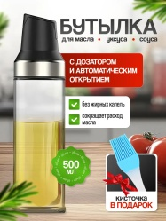 | шт | 1 |  |  | Объем: 500 мл  Материал: стекло, пластик, нержавеющая сталь  Особенности посуды: с автоматической крышкой, не впитывает запах, ударопрочная
2 | Диспансер для масла  страна происхождения: |  | шт | 1 |  |  | Вид диспансера для масла: масленка  Материал посуды: ABS-пластик  Особенности посуды: не впитывает запах, с крышкой, разрешено для посудомоечной машины  Форма посуды: прямоугольная, овальная  Вместимость: 200 мл
3 | Набор воронок для кухни  страна происхождения: | 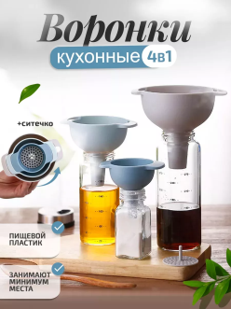 | набор | 1 |  |  | Материал изделия: пластик  Количество в наборе: 4 шт.  Особенности посуды: с широким горлом, функциональный набор из 3 воронок и сита, удобно для консервации
4 | Держатели для кастрюль  страна происхождения: | 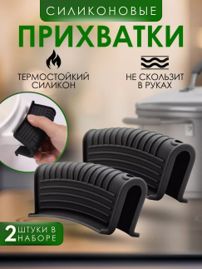 | набор | 1 |  |  | Цвет: черный  Материал изделия: силикон  Тип крепления: кольцо  Тип держателей для кухни: для сковородки, для крышек, для ручек от кастрюль  Комплектация: две силиконовые прихватки  Длина предмета: 9 см  Ширина предмета: 4 см
5 | Держатель для губки  страна происхождения:
6 | Лоток для столовых предметов  страна происхождения: | 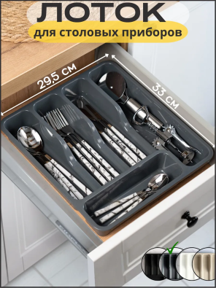 | шт | 1 |  |  | Цвет: графит, серый гранит; серый  Количество отсеков: 5 шт.  Особенности посуды: не впитывает запах, разрешено для посудомоечной машины, съемный лоток  Материал изделия: пластик  Высота предмета: 5.3 см  Ширина предмета: 29.5 см  Глубина предмета: 33 см
7 | Набор прихваток  страна происхождения: |  | набор | 1 |  |  | Цвет бежевый  Материал изделия: силикон, хлопок  Декоративные элементы: петелька для подвешивания  Комплектация: прихватка квадратная, прихватка варежка, подставка под горячее  Варежки термостойкие, выдерживают температуру от -40 до +240 градусов,  Прихватка для кухни с удлиненной манжетой имеет размеры: 18*34см.  Подставка под горячую посуду, круглая, материал силикон, толщиной 7 мм, диаметром 18 см  Прихватка квадратная может использоваться как подставка. Ее размеры 21*29см.
8 | Коврик для сушки для посуды  страна происхождения: | 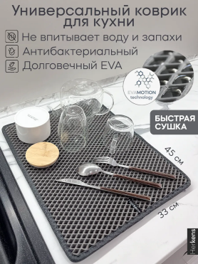 | шт | 1 |  |  | Цвет: серый  Материал изделия: EVA  Высота предмета 2 см  Ширина предмета 33 см  Размер 33 x 47 см
9 | Универсальный держатель для захвата предметов  страна происхождения: | 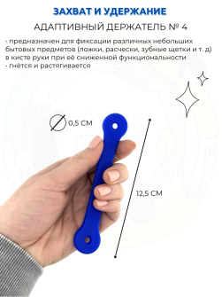 | шт | 1 |  |  | Универсальные держатели для захвата предметов предназначены для фиксации различных небольших бытовых предметов (вилки, ложки, расчески, карандаши и пр.) в кисти руки при ее сниженной функциональности (повреждения, мышечная слабость, порез и проч.). С помощью держателей возможно удерживать предметы в ладони, не задействуя пальцы рук. Фиксация может производиться как в проекции кисти, так и в проекции пальцев. Держатели помогают во время восстановления и реабилитации после травм, инсульта и других заболеваний удерживать предметы в руке, восстанавливать навык использования рук  Размер 5. Длина около 12,5 см - Ø отверстий около 5 мм.
10 | Кружка-сито  страна происхождения: | 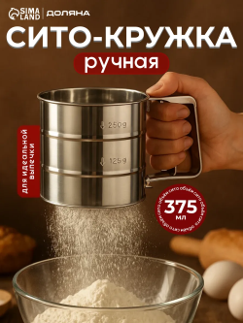 | шт | 1 |  |  | Цвет: серебристый, серый, металл  Особенности посуды: с ручками  Высота предмета 9,5 см  Глубина предмета 15 см  Ширина предмета 10,5 см
11 | Пресс для чеснока  страна происхождения: |  | шт | 1 |  |  | Цвет: серебристый  Особенности посуды: экологичная, не впитывает запах, ударопрочная  Материал изделия: цинковый сплав, нержавеющая сталь
12 | Плододержатель  страна происхождения: | 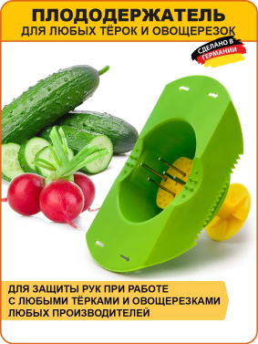 | шт | 1 |  |  | Материал посуды: полипропилен, Abs пластик  Комплектация: плододержатель для любых овощерезок и тёрок  Высота предмета 6 см  Ширина предмета 15,5 см  Плододержатель к овощерезке имеет вместительную чашу и 5 штырьков, на которые насаживаются овощи и фрукты разных размеров. Мелкие плоды можно насаживать по нескольку штук. У держателя есть поршень, который выталкивает продукт из "шапочки" по мере их нарезания. Измельчение овощей и фруктов будет удобным и безопасным, при этом продукт будет использован без остатка.
13 | Ножеточка на присосках  страна происхождения: | 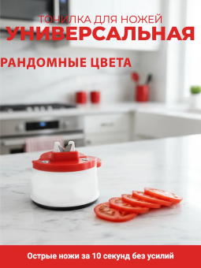 | шт | 1 |  |  | Тип точилки для ножей: вольфрамовая, механическая, ручная  Точилка для ножей компактная и легкая в использовании. Ножеточка для ножей к столу крепится мощной присоской.
14 | Держатель для нарезки лука  страна происхождения: |  | шт | 1 |  |  | Материал держателя: нержавеющая сталь, пластик, держатель овощей для терки  Держатель для нарезки овощей и фруктов помогает удерживать продукты в стабильном положении, обеспечивая надежный хват.
15 | Набор для специй  страна происхождения: | 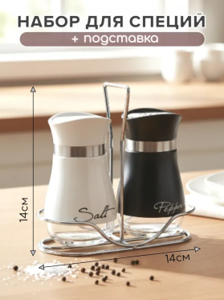 | набор | 1 |  |  | Количество предметов в наборе: 3 шт.  Материал посуды: стекло, пластик, металл  Комплектация: баночка стеклянная для соли, баночка стеклянная для перца, подставка  Высота предмета 14 см  Ширина предмета 14 см
16 | Набор мерных ложек  страна происхождения: | 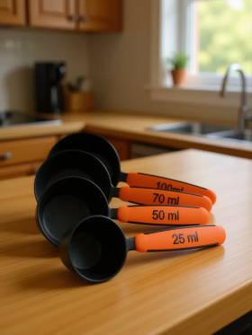 | набор | 1 |  |  | Цвет: черный матовый, оранжевый  Количество предметов в упаковке:  4 шт  Материал посуды: полипропилен, ТЭП,  Объёмы мерных ложек: 100, 70, 50 и 25 мл позволит вам точно отмерить нужное количество ингредиентов для любого рецепта.
17 | Набор силиконовых форм для выпечки  страна происхождения: | 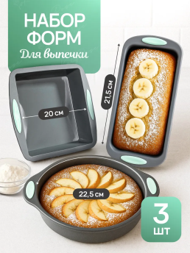 | набор | 1 |  |  | Цвет: серый  Количество предметов в упаковке: 3 шт.  Материал изделия: пищевой силикон  Набор включает 3 силиконовые формы с высокими бортиками, специально разработанные для выпекания разнообразных десертов и закусок. Круглая форма (внеш. размеры 28,5см, внутр. 22,5см, высота 5 см) Квадратная форма (внешн. размеры 25,5см, внутр. 21,5см, высота 5 см) .  Прямоугольная форма (внеш. размеры 27,5см, внутр. 21,5см, высота 6 см)
18 | Сахарница с дозатором  страна происхождения: | 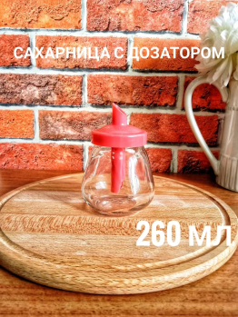 | шт | 1 |  |  | Объем (мл): 260 мл  Материал посуды: стекло, пластик  Комплектация: сахарница с крышкой и дозатором.
19 | Набор кухонных принадлежностей  страна происхождения: |  | шт | 1 |  |  | Количество предметов в упаковке: 12 шт.  Материал посуды: пластик, силикон, дерево  В состав входят поварешки разной длины, лопатки, шумовки, венчик, щипцы.
 | Итого

* Участник закупки указывает СТРАНУ ПРОИСХОЖДЕНИЯ!!

Заказчик _________________ Е.А. Опрышко Поставщик ______________

Приложение № 2 к Договору
от «__»_________________2026г. № ____
КАЛЕНДАРНЫЙ ПЛАН
выполнения поставки по Договору
№ п/п | Наименование | Адрес поставки | Срок поставки Товара | Требования к размерам и упаковке Товара | Место и условия поставки Товара | Документы, предоставляемые Поставщиком Заказчику при поставке Товара
1 | Бумажные полотенца  17.22.11.130 | Владимирская область, г. Юрьев-Польский, ул. Краснооктябрьская/Владимирская, д. 20/24 | с 05.10.2026 по 15.10.2026 г. | Товар упаковывается в тару, обеспечивающую его сохранность при транспортировке и хранении | ГБУСО ВО «Комплексный центр социального обслуживания населения Юрьев-Польского района»  Доставка до склада Заказчика транспортом Поставщика. Приёмка Товара (осмотр, проверка и принятие) проводятся с участием Поставщика. Поставка Товара осуществляется в рабочее время с 8-00 до 16-00 часов с понедельника по пятницу. Периодичность поставки –разовая. | Предоставление Поставщиком:  Сертификаты соответствия
2 | Набор салфеток на стол  13.92.13.192
3 | Фартук  13.92.14.120
4 | Набор кухонных полотенец  13.92.14.120
5 | Салфетница  23.41.12.120
6 | Контейнеры для хранения  22.29.23.110

Заказчик _________________ Е.А. Опрышко Поставщик ______________

